Міністерство освіти і науки України

Національний університет “Львівська політехніка”

Інститут комп’ютерних наук та інформаційних технологій

Кафедра програмного забезпечення



**Звіт**

Про виконання лабораторної роботи № 9

**На тему:**

«Наближення функції методом найменших квадратів»

**Лектор:**

доц. каф. ПЗ

Мельник Н. Б.

**Виконав:**

ст. гр. ПЗ-18

Юшкевич А.І.

**Прийняв:**

проф. каф. ПЗ

Гавриш В.І.

« … » … 2023 р.

∑ = ____________

Львів – 2023

**Тема роботи:** Наближення функції методом найменших квадратів.

**Мета роботи:** Ознайомлення на практиці з методом апроксимації (наближення) функції методом найменших квадратів.

**Теоретичні відомості**

Нехай функція  задана таблицею своїх значень: , . Потрібно знайти многочлен фіксованого степеня m, для якого похибка апроксимації - середньоквадратичне відхилення (СКВ)



мінімальне.

Так як многочлен  визначається своїми коефіцієнтами, то фактично треба підібрати набір коефіцієнтів , який мінімізує функцію



Використовуючи необхідну умову екстремуму , , отримуємо так звану ***нормальну систему*** методу найменших квадратів:

, .

Отримана система - це ***система алгебраїчних рівнянь*** відносно невідомих . Можна показати, що визначник цієї системи відмінний від нуля, тобто розв’язок існує і єдиний. Однак при високих степенях m система є погано обумовленою. Тому метод найменших квадратів застосовують для знаходження многочленів, ступінь яких не вищий, ніж 5. Розв’язок нормальної системи можна знайти, наприклад, методом Гаусса.

**Нормальна система методу найменших квадратів**

Запишемо нормальну систему найменших квадратів для двох простих випадків: m = 0 і m = 2.

При m = 0 многочлен прийме вигляд:

.

Для знаходження невідомого коефіцієнта  маємо рівняння:

.

Отримуємо, що коефіцієнт  дорівнює середньому арифметичному значень функції в заданих точках.

Якщо ж використовується многочлен другого порядку

,

то нормальна система рівнянь набуде вигляду:



**Індивідуальне завдання**

Методом найменших квадратів побудувати лінійний, квадратичний і кубічний апроксимаційні поліноми для таблично заданої функції.

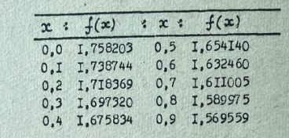

Рис. 1. Таблично задана функція.

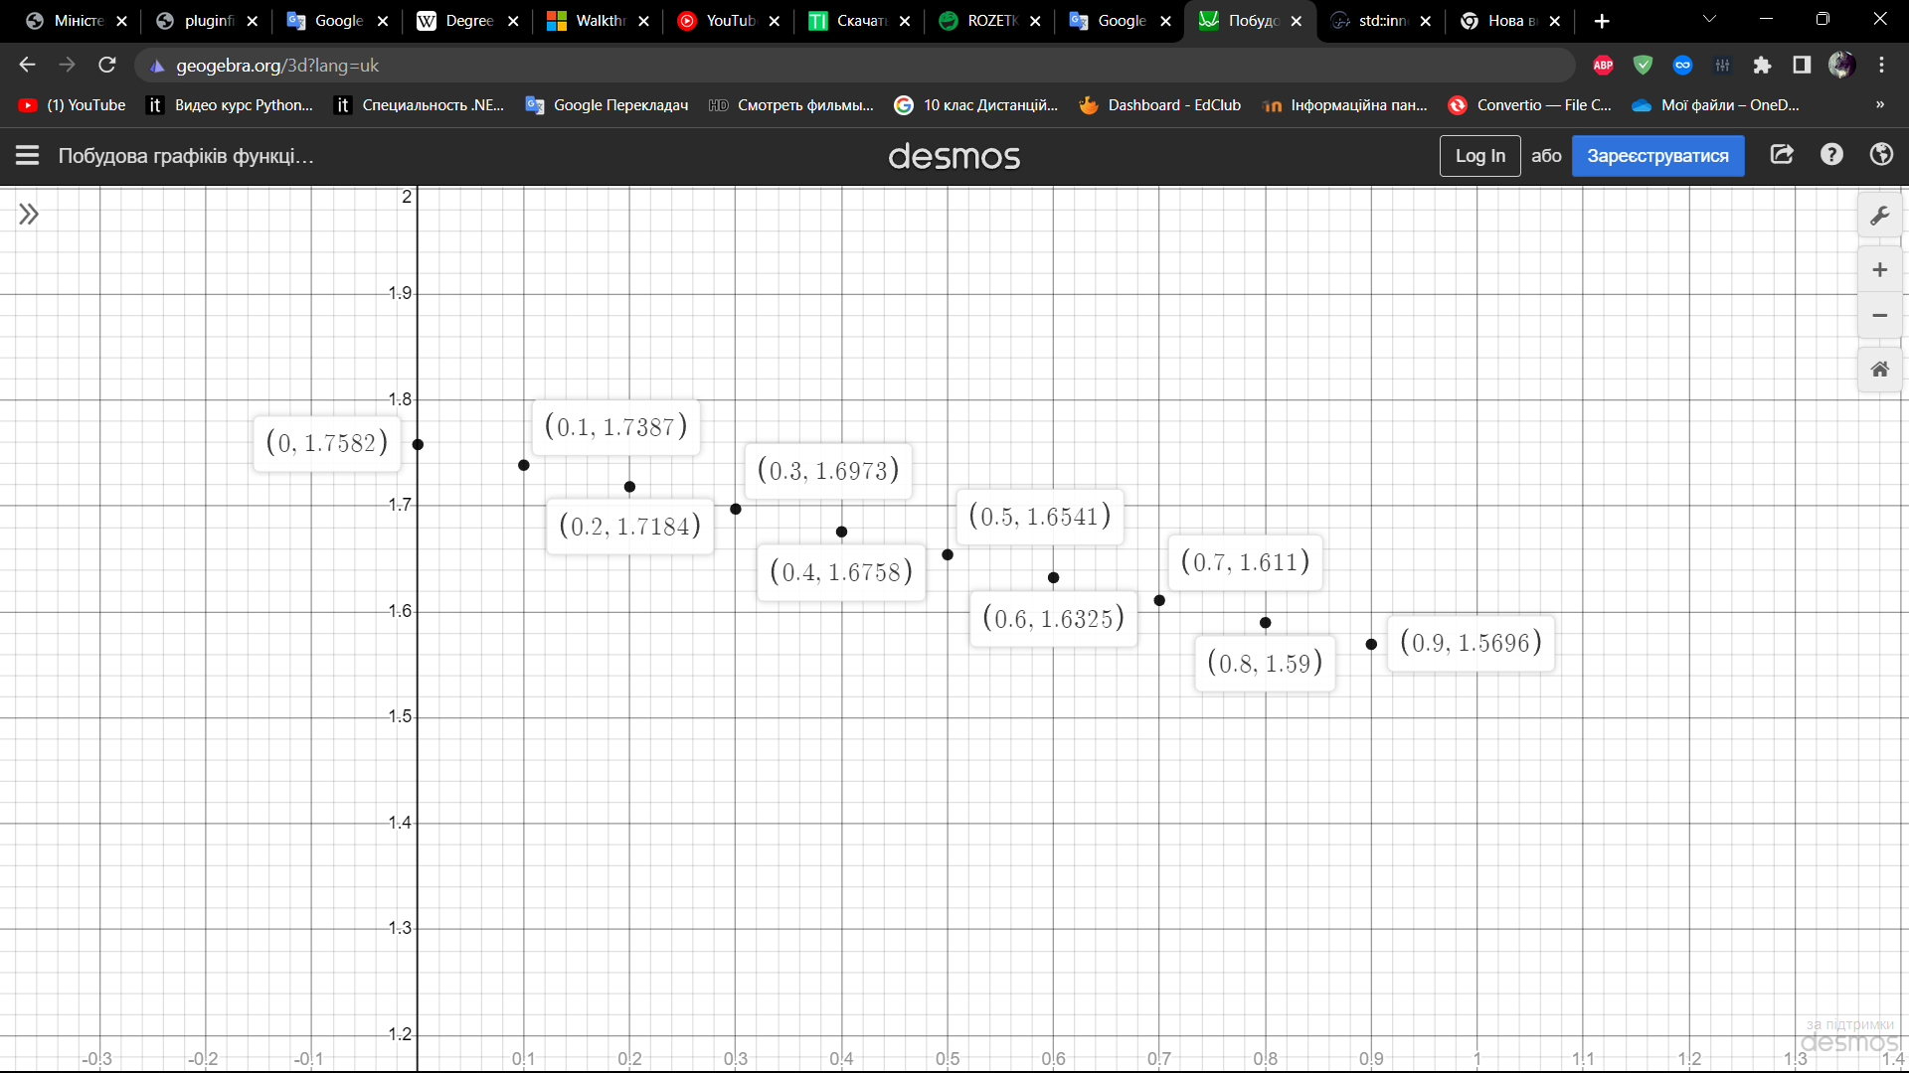

Рис. 2. Геометричне зображення таблично заданої функції

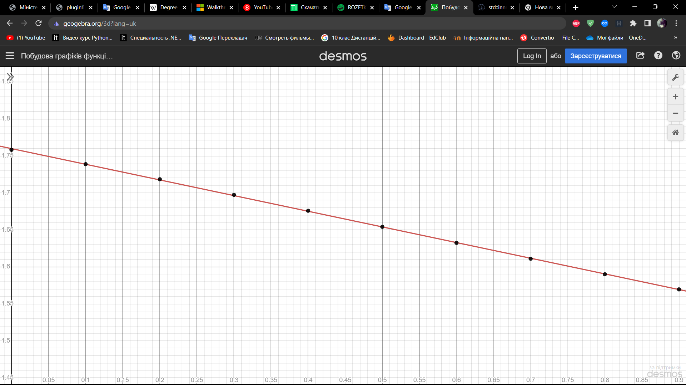

Рис. 3. Геометричне зображення лінійного апроксимаційного поліному

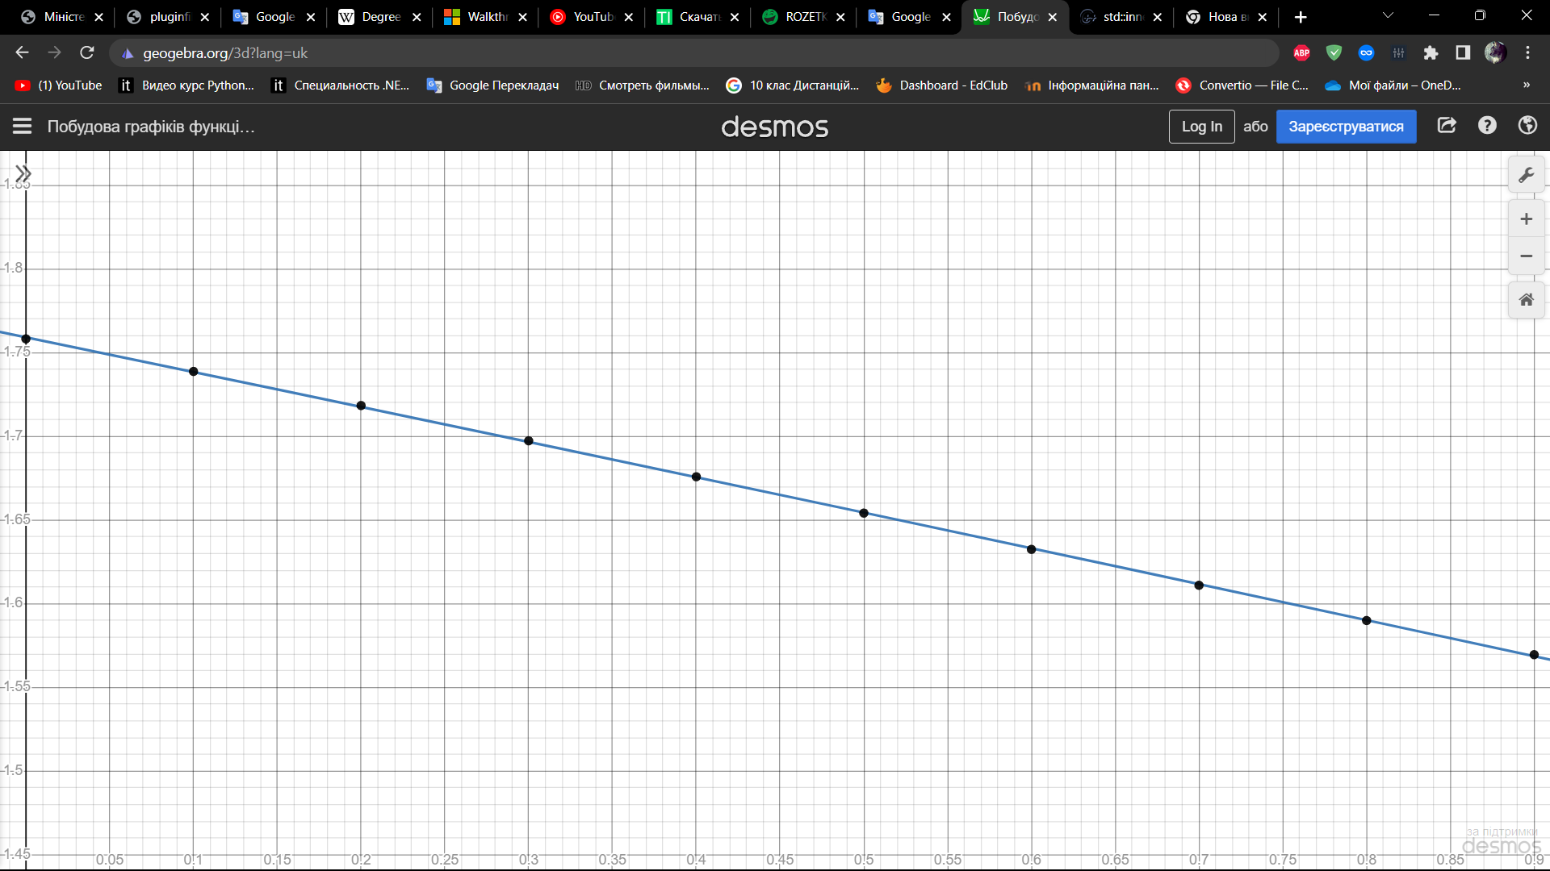

Рис. 4. Геометричне зображення квадратичного апроксимаційного поліному

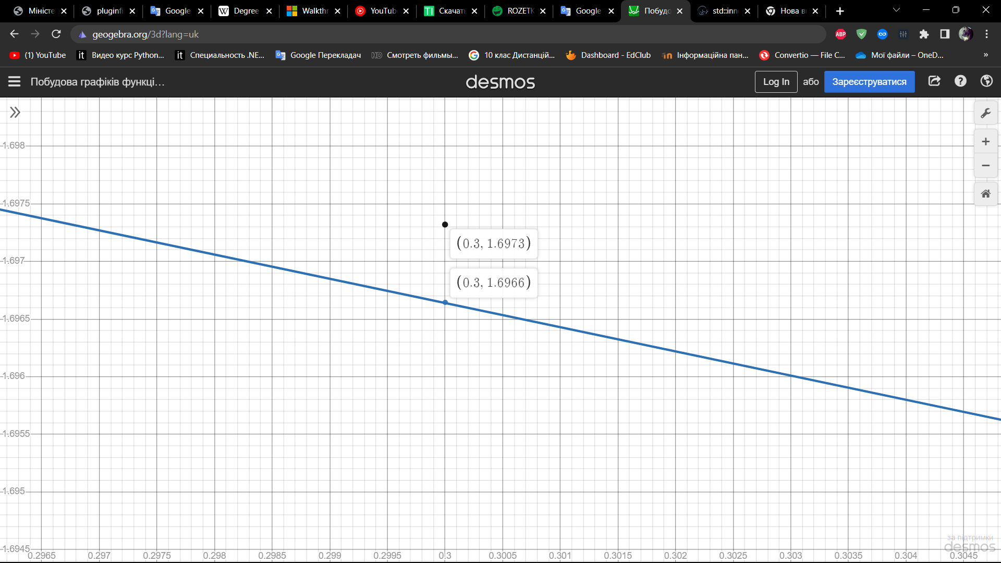

Рис. 5. Геометричне зображення квадратичного апроксимаційного поліному (його точки)

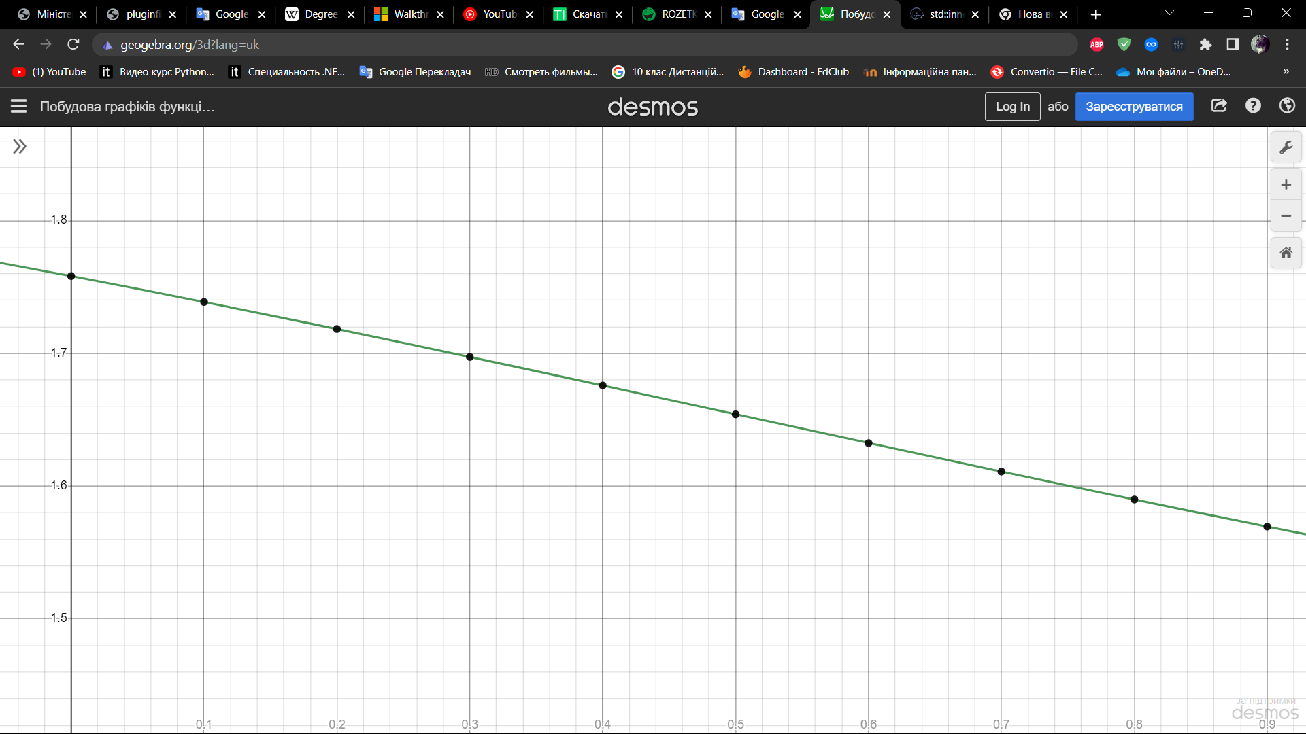

Рис. 6. Геометричне зображення кубічного апроксимаційного поліному

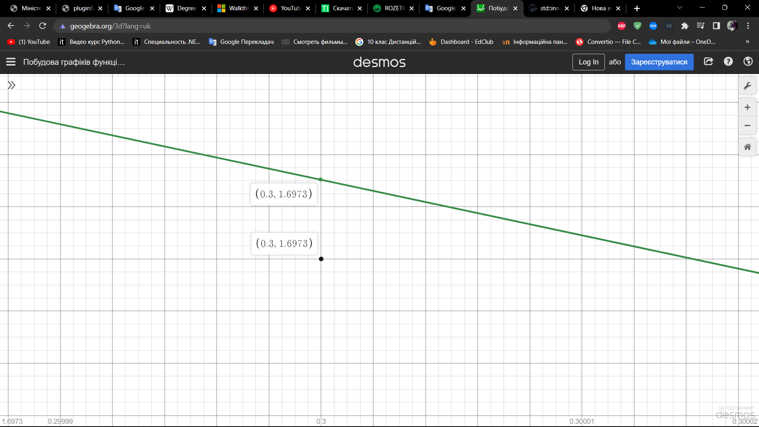

Рис. 7. Геометричне зображення кубічного апроксимаційного поліному (його точки)

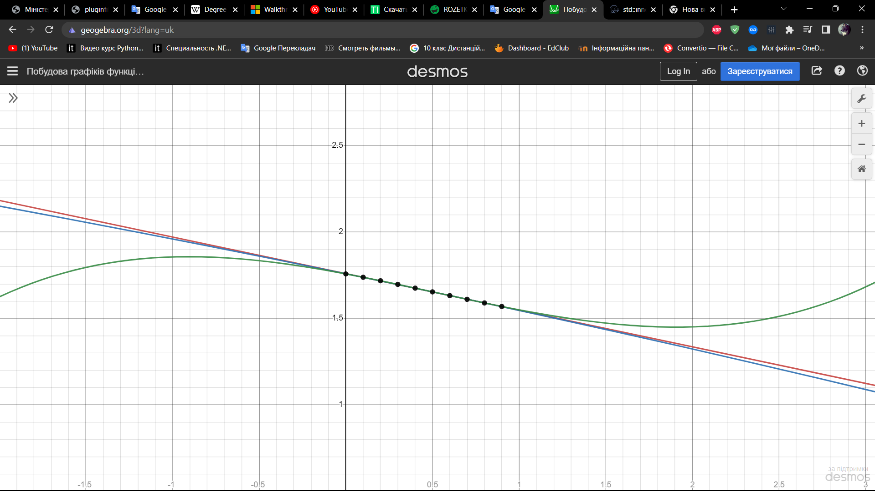

Рис. 8. Геометричне зображення всіх знайдених апроксимаційних поліномів, зокрема лінійний – червоний, квадратичний – синій та кубічний – зелений, у лабораторній роботі

**Результат виконання програми**

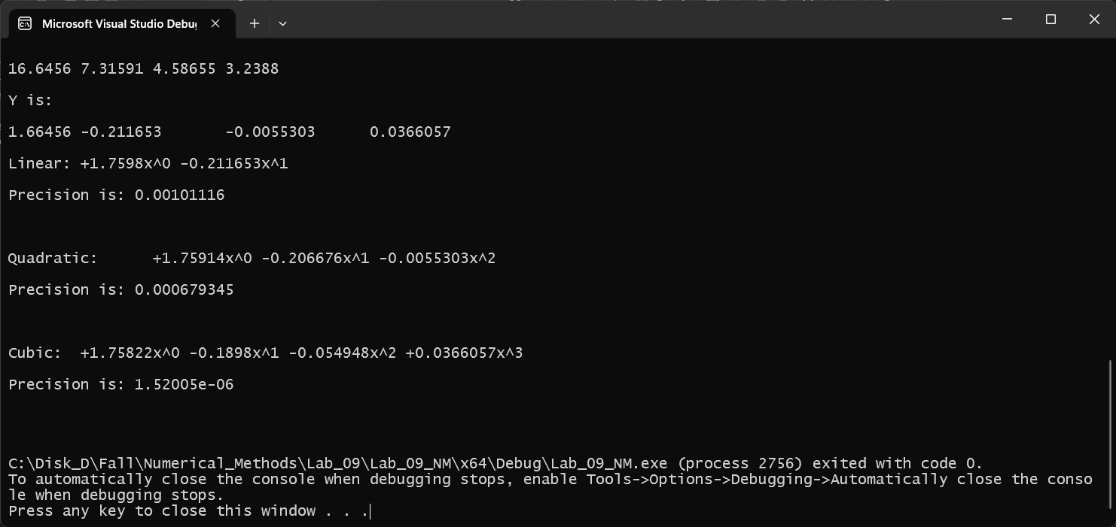

**Висновки**

У результаті виконання лабораторної роботи, реалізовано програму побудови лінійного, квадратичного і кубічного апроксимаційних поліномів для таблично заданої функції методом найменших квадратів. Знайдено похибки апроксимації, для лінійного апроксимаційного поліному – 0.00101116, для квадратичного – 0.000679345 та для кубічного – . Нормальну систему рівнянь для визначення коефіцієнтів апроксимаційних поліномів розв’язано методом LU - розкладу.

**Додаток**

LeastSquares.h:

#pragma once

#include <iostream>

#include <vector>

#include <algorithm>

#include <numeric>

using namespace std;

vector<double> Find(vector<double> x, vector<double> y, unsigned int m);

LeastSquares.cpp:

#include "LeastSquares.h"

#include "..//Methods_Lib/Methods_Lib_Header.h"

vector<double> Find(vector<double> x, vector<double> y, unsigned int m) {

vector<double> working_x(x.size());

vector<double> coefficients;

vector<vector<double>> matrix_coefficients(m + 1, vector<double>(m + 1));

vector<double> free_terms;

for (int i = 0; i <= m * 2; i++) {

copy(x.begin(), x.end(), working_x.begin());

for (double& element : working_x) {

element = pow(element, i);

}

coefficients.push_back(accumulate(working_x.begin(), working_x.end(), 0.0));

if (i <= m) {

free_terms.push_back(inner_product(y.begin(), y.end(), working_x.begin(), 0.0));

}

}

for (int i = 0; i <= m; i++) {

copy(coefficients.begin() + i, coefficients.begin() + m + 1 + i, matrix_coefficients[i].begin());

}

SystemSolver holder(matrix_coefficients, free_terms);

return holder.LU();

}

Lab_09_NM.cpp:

#include <iostream>

#include "LeastSquares.h"

int main()

{

vector<double> x{ 0.0, 0.1, 0.2, 0.3, 0.4, 0.5, 0.6, 0.7, 0.8, 0.9 };

vector<double> y{ 1.758203, 1.738744, 1.718369, 1.697320, 1.675834, 1.654140, 1.632460, 1.611005, 1.589975, 1.569559 };

vector<double> func_0 = Find(x, y, 1);

vector<double> func_1 = Find(x, y, 2);

vector<double> func_2 = Find(x, y, 3);

double difference{ 0 };

cout << "Linear:\t";

for(int i = 0; i < func_0.size(); i++)

{

if (func_0[i] >= 0)

cout << "+";

cout << func_0[i] << "x^" << i << " ";

difference += func_0[i] * pow(x[3], i);

}

difference -= y[3];

cout << "\n\nPrecision is: " << fabs(difference) << "\n\n\n\n";

difference = 0;

cout << "Quadratic:\t";

for(int i = 0; i < func_1.size(); i++)

{

if (func_1[i] >= 0)

cout << "+";

cout << func_1[i] << "x^" << i << " ";

difference += func_1[i] * pow(x[3], i);

}

difference -= y[3];

cout << "\n\nPrecision is: " << fabs(difference) << "\n\n\n\n";

difference = 0;

cout << "Сubic:\t";

for(int i = 0; i < func_2.size(); i++)

{

if (func_2[i] >= 0)

cout << "+";

cout << func_2[i] << "x^" << i << " ";

difference += func_2[i] * pow(x[3], i);

}

difference -= y[3];

cout << "\n\nPrecision is: " << fabs(difference) << "\n\n\n\n";

}

Methods_Lib_Header.h:

#pragma once

#include <iostream>

#include <cmath>

#include <vector>

using namespace std;

class SystemSolver {

private:

vector<double> B;

vector<vector<double>> matrix;

template <typename T>

vector<vector<double>> CopyMatrix(const T matrix, const size_t size);

template <typename T>

size_t GetSize(const T matrix) const;

vector<vector<double>> CreateMatrix(const size_t size) const;

double FindDeterminant(const vector<vector<double>> matrix) const;

void GaussItself(vector<vector<double>>& matrix, vector<double>& B);

public:

template <typename T>

SystemSolver(T matrix, vector<double> B);

SystemSolver(vector<vector<double>> matrix, vector<double> B) {

this->matrix = matrix;

this->B = B;

}

vector<double> Gauss();

vector<double> LU();

};

template <typename T>

size_t SystemSolver::GetSize(const T matrix) const {

size_t result{ 0 };

if (matrix != nullptr)

result = sizeof(matrix[0]) / sizeof(matrix[0][0]);

return result;

}

template <typename T>

vector<vector<double>> SystemSolver::CopyMatrix(const T matrix, const size_t size) {

vector<vector<double>> new_vector(size, vector<double>(size));

do {

new_vector = CreateMatrix(size);

if (new_vector.empty())

break;

for (int i = 0; i < size; i++) {

for (int j = 0; j < size; j++) {

new_vector[i][j] = matrix[i][j];

}

}

} while (false);

return new_vector;

}

template <typename T>

SystemSolver::SystemSolver(T matrix, vector<double> B) {

this->matrix = CopyMatrix(matrix, GetSize(matrix));

this->B = B;

}

void Show(vector<vector<double>> matrix, string name);

Methods_Lib.cpp:

#include "Methods_Lib_Header.h"

vector<vector<double>> SystemSolver::CreateMatrix(const size_t size) const {

vector<vector<double>> new_matrix(size, vector<double>(size));

return new_matrix;

}

double SystemSolver::FindDeterminant(const vector<vector<double>> matrix) const {

int index = 0;

size_t matrix_size = matrix.size();

if (matrix.size() == 1)

return matrix[0][0];

vector<vector<double>> smaller_matrix = CreateMatrix(matrix_size - 1);

double determinant = 0;

int column = 0;

bool wrong_k_found = false;

for (int i = 0; i < matrix_size; i++)

{

for (int j = 1; j < matrix_size; j++) {

for (int k = 0; k < matrix_size; k++) {

if (k == index) {

wrong_k_found = true;

continue;

}

if (wrong_k_found)

column = k - 1;

else

column = k;

smaller_matrix[j - 1][column] = matrix[j][k];

}

wrong_k_found = false;

}

determinant += pow(-1, i) * matrix[0][i] * FindDeterminant(smaller_matrix);

index++;

}

return determinant;

}

vector<double> SystemSolver::Gauss() {

vector <double> result(matrix[0].size());

vector<vector<double>> inside_matrix = CopyMatrix(this->matrix, matrix[0].size());

vector<double> inside_B = this->B;

if (FindDeterminant(this->matrix) == 0) {

cout << "Determinant is equal zero";

return result;

}

GaussItself(inside_matrix, inside_B);

for (int i = inside_matrix[0].size() - 1; i >= 0; i--) {

result[i] = inside_B[i];

for (int j = inside_matrix[0].size() - 1; j > i; j--) {

result[i] -= result[j] * inside_matrix[i][j];

}

result[i] /= inside_matrix[i][i];

}

return result;

}

void SystemSolver::GaussItself(vector<vector<double>>& matrix, vector<double>& B) {

int index_of_row_with_max_element{ 0 };

double max_element{ 0 };

size_t size_of_matrix = matrix.size();

while (size_of_matrix > 1) {

size_t current_column = matrix[0].size() - size_of_matrix;

for (int i = current_column; i < matrix[0].size(); i++) {

if (fabs(matrix[i][current_column]) > max_element) {

index_of_row_with_max_element = i;

max_element = matrix[i][current_column];

}

}

if (fabs(max_element) > 1e-13) {

if (index_of_row_with_max_element != current_column) {

vector<double> temp_row(size_of_matrix);

double temp_B = B[index_of_row_with_max_element];

B[index_of_row_with_max_element] = B[current_column];

B[current_column] = temp_B;

for (int i = current_column; i < size_of_matrix; i++) {

temp_row[i] = matrix[index_of_row_with_max_element][i];

matrix[index_of_row_with_max_element][i] = matrix[current_column][i];

matrix[current_column][i] = temp_row[i];

}

}

for (int i = current_column + 1; i < matrix.size(); i++) {

double multiplier = matrix[i][current_column] / matrix[current_column][current_column];

matrix[i][current_column] = 0;

for (int j = current_column + 1; j < matrix.size(); j++) {

matrix[i][j] -= matrix[current_column][j] * multiplier;

}

B[i] -= B[current_column] * multiplier;

}

}

index_of_row_with_max_element = 0;

max_element = 0;

size_of_matrix--;

}

}

vector<double> SystemSolver::LU() {

size_t size = matrix[0].size();

vector<vector<double>> l(size, vector<double>(size));

vector<vector<double>> u(size, vector<double>(size));

for (int i = 0; i < size; i++) {

for (int j = 0; j < size; j++) {

l[i][j] = 0;

u[i][j] = (i == j) ? 1 : 0;

}

}

for (int i = 0; i < size; i++)

l[i][0] = matrix[i][0];

for (int index = 1, switcher = 0; index < size; index++, switcher++) {

if (switcher % 2) {

for (int i = index; i < size; i++) {

for (int k = 0; k < index; k++)

l[i][index] += l[i][k] * u[k][index];

l[i][index] = matrix[i][index] - l[i][index];

}

}

else {

for (int i = index - 1, j = index; j < size; j++) {

for (int k = 0; k < index - 1; k++) {

u[i][j] += l[i][k] * u[k][j];

}

u[i][j] = (matrix[i][j] - u[i][j]) / l[i][i];

}

index--;

}

}

Show(l, string("L"));

Show(u, string("U"));

vector<double> y(size);

for (int i = 0; i < size; i++)

y[i] = 0;

for (int i = 0; i < size; i++) {

for (int k = 0; k < i; k++)

y[i] += y[k] * l[i][k];

y[i] = (B[i] - y[i]) / l[i][i];

}

cout << "Free term is: " << endl << endl;

for (int i = 0; i < size; i++)

cout << B[i] << "\t";

cout << endl << endl;

cout << "Y is: " << endl << endl;

for (int i = 0; i < size; i++)

cout << y[i] << "\t";

cout << endl << endl;

vector<double> result(size);

for (int i = 0; i < size; i++)

result[i] = 0;

for (int i = size - 1; i >= 0; i--) {

for (int k = size - 1; k > i; k--)

result[i] += result[k] * u[i][k];

result[i] = (y[i] - result[i]) / u[i][i];

}

return result;

}

//////////

void Show(vector<vector<double>> matrix, string name) {

cout << name << " matrix: " << endl << endl;

for (int i = 0; i < matrix.size(); i++) {

for (int j = 0; j < matrix.size(); j++) {

cout << matrix[i][j] << "\t";

}

cout << endl;

}

cout << endl << endl;

}